
ZPRAVODAJ

LUTOPECEN A MĚRŮTEK

Číslo 2 / leden 2004

Vážení spoluobčané,

opět po roce Vás chce zastupitelstvo obce tímto způsobem informovat o dění v uplynulém roce a seznámit Vás se záměry na letošní a další roky.
Především ale chtějí členové zastupitelstva obce poděkovat všem občanům, kteří v loňském roce svou nezištnou a obětavou činností přispěli ke zlepšení vzhledu obce a rozvoji společenského života obce a do roku 2004 popřát všem hodně zdraví, spokojenosti a pohody v osobním životě.

O ČINNOSTI A ZÁMĚRECH OBCE .

Již v loňském čísle jsme Vás informovali o hlavních záměrech zastupitelstva obce na toto volební období. Byly zde uvedeny tyto záměry:
- rekonstrukce budovy bývalé školy na bytový dům – 2003/2004
- zpracování projektové dokumentace na zřízení vodní nádrže a její realizace – 2003/2004
- zřízení inženýrských sítí pro výstavbu rodinných domků – 2003/2004
- realizace projektu komplexních pozemkových úprav – 2004/2007
- výstavba společenského domu s tělocvičnou v Lutopecnách – 2005/2007
- výstavba čistírny odpadních vod a kanalizace – 2005/2008

O stavu realizace, příprav a výhledu Vás nyní chci informovat podrobně.

1. Rekonstrukce budovy školy na bytový dům.

Záměr přebudovat budovu bývalé školy na bytový dům schválilo zastupitelstvo obce již v roce 2001. Byla zpracována projektová dokumentace, podle které měly být v prvním patře zřízeny dva byty. V roce 2002 obec se žádostí o státní příspěvek od Ministerstva pro místní rozvoj (MMR ČR) neuspěla. Pro rok 2003 se změnily dotační pravidla tak, že ministerstvo bude přispívat na nájemní byty pro příjmově vymezené osoby. Jednou podmínkou pro získání dotace bylo také to, že podlahová plocha bytu nepřesáhne 60 m². Z tohoto důvodu byl původní projekt přepracován a místo dvou bytů, byly do 1. patra školy navrženy byty tři. Kompletní žádost byla do 30.3.2003 podána na MMR ČR. Po prvním kole byla naše žádost zařazena pouze do seznamu náhradníků, ale v říjnu byla dotace obci přiznána. Státní dotace na jeden byt činí 550 tis. korun. Za dodavatele stavby byla zastupitelstvem vybrána společnost Moravastav Kroměříž. V roce 2003 byly provedeny stavební práce za jeden milion korun. V roce 2004 do konce června by měly být provedeny stavební práce zhruba 1,25 milionu korun a stavba dokončena. Obec bude přijímat žádosti zájemců o bydlení v těchto bytech. O tom komu budou byty přiděleny, rozhodne zastupitelstvo obce po jejich kolaudaci. Vzhledem k tomu, že byty byly zřízeny za finančního přispění MMR ČR, stanovuje ministerstvo podmínky podle kterých musí obec byty pronajímat.

Podmínky pronájmu stanovené MMR ČR :

- Byt postavený s dotací podle tohoto programu lze pronajmout:
  - samostatně žijící osobě, jejíž průměrný měsíční příjem v období šesti kalendářních měsíců před uzavřením nájemní smlouvy nepřesáhl 0,8 násobek průměrné měsíční mzdy za národní hospodářství zveřejněné Českým statistickým úřadem.
  - osobě s dalšími členy domácnosti, jestliže průměrný měsíční příjem domácnosti nepřesáhl v období šesti kalendářních měsíců před uzavřením nájemní smlouvy 1,5 násobek průměrné měsíční mzdy za národní hospodářství zveřejněné Českým statistickým úřadem.
- Smlouvu o nájmu k bytu vystavěnému s dotací podle tohoto programu uzavře obec pouze s osobou, která nemá k datu uzavření nájemní smlouvy vlastnické nebo spoluvlastnické a jemu obdobné právo k bytu ani k bytovému nebo rodinnému domu. Tuto podmínku musí splňovat i další členové domácnosti, kteří mají v bytě bydlet.
- Nájemní smlouva se uzavírá na dobu dvou let s možností jejího opakovaného prodloužení za stejných a nebo změněných podmínek podle konkrétní situace nájemce, kterou posuzuje obec.
- Obec může uzavřít nájemní smlouvu i s jinými osobami, které nesplňují podmínky pronájmu stanovené v odstavcích 1 a 2, jsou-li k datu uzavření nájemní smlouvy uspokojeny všechny žádosti o pronájem osob uvedených v odstavci 1.
- Nájemní smlouva podle odstavce 4 se uzavírá na dobu jednoho roku a lze ji prodloužit na dobu dalšího roku pouze za předpokladu, že obci nebyly podány ke dni uzavření smlouvy nové žádosti osob uvedených v odstavci 1 a 2.

Průměrná měsíční mzda za národní hospodářství zveřejněná Českým statistickým úřadem v roce 2002 činila 15.857,- Kč.

2. Zřízení vodní plochy.

Záměr zbudovat vodní nádrž na parcelách 1126 a 1127 v k.ú. Lutopecny (Pazderova louka) odsouhlasilo zastupitelstvo obce dne 25.11.2002. Obec tento pozemek získala do vlastnictví při komplexních pozemkových úpravách. Současně zastupitelstvo rozhodlo zadat zpracování projektové dokumentace společnosti ARVITA Otrokovice. V dubnu 2003 obec podala žádost o dotaci na zřízení vodní nádrže Agentuře ochrany přírody a krajiny ČR (dále jen AOPK ČR) v Brně. Žádost byla poradním sborem agentury projednána 6.5.2003 ve Zlíně. Záměr obce byl doporučen do dalšího kola projednání s příslibem 75% dotace. Poradní sbor AOPK ČR také stanovil podmínky, které musí být splněny do dalšího kola projednávání. To proběhlo 21.10.2003 v Uherském Hradišti a poradní sbor doporučil stavbu k realizaci s podporou 75% celkových nákladů. Celkové náklady na stavbu činí 1,922 mil. korun, z toho státní podpora činí 1,442 mil. korun. V roce 2003 bylo prostavěno 1,101 mil korun, na rok 2004 zůstává provést práce za 821 tis. korun. Předpokládané dokončení stavby je v květnu 2004. Nádrž bude rozdělena průceznou hrázkou na dvě části. Přední část bude sloužit hlavně pro obojživelníky, ve druhé hlubší části je možný extenzivní chov některých druhů ryb. Rekreace bude možná rovněž pouze v extenzivní podobě, bez technických úprav a komerčního využití.

3. Zřízení inženýrských sítí pro výstavbu rodinných domků na Bařinách.

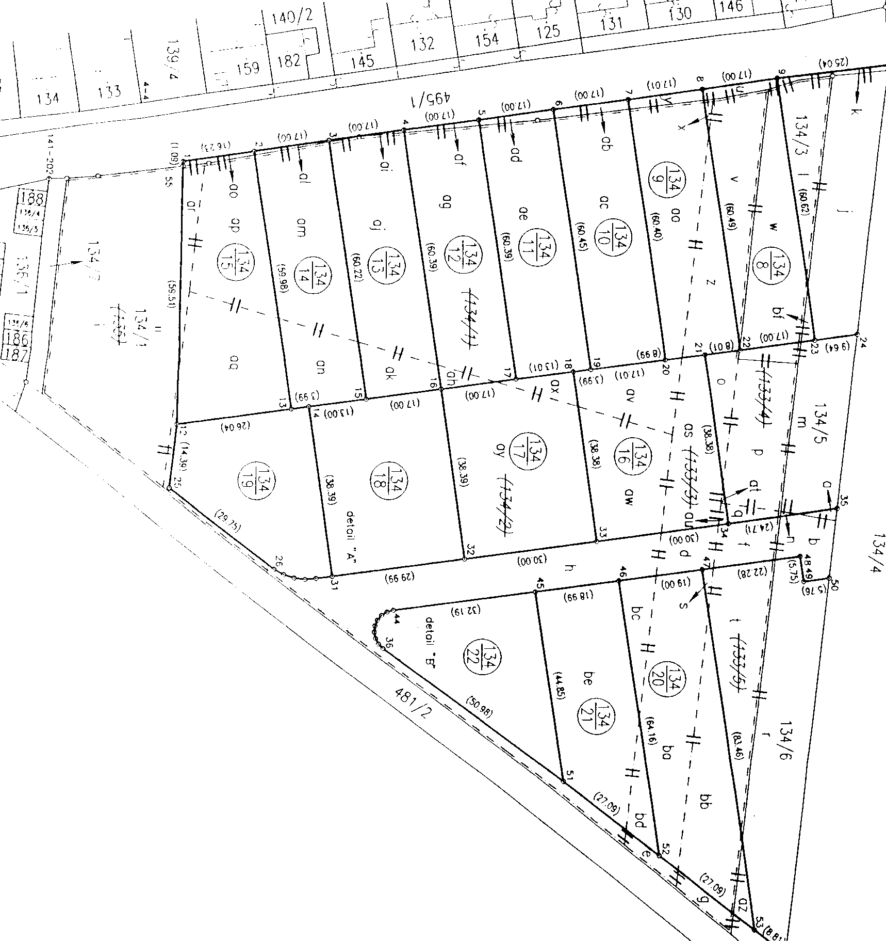
Záměr připravit v obci lokalitu pro výstavbu rodinných domů na Bařinách byl zapracován již do územního plánu obce, který zastupitelstvo schválilo v lednu 2002. V témže roce byl vyřízen bezúplatný převod pozemků ze státu na obec. V roce 2003 obec odkoupila zbývající pozemky od soukromých vlastníků, zpracovala zastavovací studii a celá lokalita byla rozdělena geometrickým plánem na jednotlivé stavební parcely. Zemina ze stavby vodní nádrže byla využita k zavezení níže položených a zamokřených míst. Současně byl vykopán odvodňovací příkop, který bude v letošním roce propojen s přilehlou vodotečí. Napojení nebylo možné provést ihned, protože zde vede optický kabel a na jeho křížení je nutné získat povolení. V roce 2004 hodlá zastupitelstvo zpracovat projektovou dokumentaci na zasíťování lokality. Zasíťování lokality bude rozděleno na dvě části. V první chce obec prodat sedm volných pozemků podél stávající místní komunikace, k těmto pozemkům přivést elektrickou energii a přeložit vedení vysokého napětí, které přes lokalitu vede. Dále chce zastupitelstvo roce 2004 připravit stavbu kanalizace, vodovodu a plynovodu tak, aby práce pro tuto byly dokončeny v roce 2005. Příprava druhé části lokality bude odvislá od finančních prostředků, potřebných na tyto práce.

4. Realizace projektu komplexních pozemkových úprav.

Komplexní pozemkové úpravy (dále jen KPÚ) probíhají v našich katastrech ve dvou etapách. První etapa na části cca 80-ti hektarů kolem plánované dálnice byla ukončena v I. čtvrtletí roku 2003. Realizovanou z akcí této části je stavba vodní nádrže v Lutopecnách a také příprava projektové dokumentace na zpevnění komunikace mezi obcemi Lutopecny a Postoupky v trase podél Věžeckého potoka. Realizace tohoto projektu se pravděpodobně uskuteční až při vlastní stavbě dálnice. Ukončení druhé etapy KPÚ na zbytku katastrů se předpokládá do konce roku 2004 a dosud není připravována realizace žádného projektu. Je v zájmu vlastníků, aby využili možnosti scelit své parcely i za cenu toho, že nebudou na svém původním místě. Projektanti KPÚ musí dodržovat určitá pravidla (cena pozemku, vzdálenost od obce, výměra), proto nemůže dojít k podstatnější změně v ceně pozemku. Menší počet parcel je výhodný i z hlediska výpisu z katastru nemovitostí, odhadů a vyměření parcely.

5. Výstavba společenského domu v Lutopecnách.

O tomto záměru jsme Vás v loňském čísle sice informovali, ale vzhledem k tomu, že je připravováno a realizováno několik jiných, finančně náročných akcí, není v současné době pro nedostatek finančních prostředků možné uvažovat o realizaci tohoto záměru, i když pozemek vhodný na tuto stavbu obec v roce 2002 zakoupila. ( pozemek po domu č.p. 10)

6. Výstavba čistírny odpadních vod.

Obec Lutopecny má povolenu výjimku na vypouštění odpadních vod do vodotečí do roku 2006. Do tohoto termínu by obec měla mít zpracovanou koncepci jakým způsobem bude odpadní vody čistit. Přesto, že se v poslední době objevují názory, že stát nebude schopen zajistit finanční podporu všem obcí a výjimky budou prodlouženy, chce zastupitelstvo obce na tomto problému intenzivně pracovat. Zhruba v polovině roku 2003 po exkurzi části zastupitelstva na kořenové biologické čistírny odpadních vod (dále jen KČOV) nechalo zastupitelstvo zpracovat studii proveditelnosti čistění odpadních vod. Studie potvrdila možnost čistit odpadní vody KČOV. Zastupitelstvo koupilo pozemek určený územním plánem ke stavbě čistírny odpadních vod a nechalo zpracovat projektovou dokumentaci pro územní řízení. V letošním roce chce obec prověřit všechny možnosti získání státní podpory na tuto stavbu.

STANOVENÍ POPLATKU ZA ODPAD.

Na veřejné schůzi zastupitelstva konané 24. listopadu 2003 se zastupitelstvo zabývalo výší poplatku za odpad v roce 2004. Při stanovení výše poplatku na rok 2003 souhlasilo zastupitelstvo s tím, že z předpokládané celkové částky 225 tis. korun bude od občanů vybráno 125 tisíc a z rozpočtu obce bude na tento účel doplněna částka 100 tis. korun. Již v listopadu bylo zřejmé, že celková částka vydaná obcí za odpady bude vyšší, než předpokládal rozpočet. Z tohoto důvodu vydalo zastupitelstvo obce závaznou vyhlášku, kterou se poplatek za odpad na jednoho občana zvyšuje ze 300,- Kč na částku 350,- korun, při zachování systému slev. Celkem takto obec vybere na poplatku o 21 tis. korun více.V roce 2003 se od občanů vybralo 125 400,- korun, celkem za odpady zaplatila obec 245 080,- korun. Vzhledem k tomu, že v roce 2004 se očekává jak zvýšení sazby za nájem popelnic, tak i od května zvýšení sazby DPH za uložení odpadů, je zřejmé, že i v roce 2004 bude muset obec dotovat odpadové hospodářství částkou vyšší než předpokládaných 100 tis. korun.

Starosta obce

POZVÁNKA

Kulturní komise Obecního úřadu Lutopecny zve všechny občany na hudebně zábavný pořad :
LÁSKA BRÁNY OTEVÍRÁ,
který se uskuteční v neděli 28. března v 17.00 hod. v Obecním domě v Měrůtkách. Zpívají, hrají a tančí členové Moravskoslezského národního divadla v Ostravě a Slezského divadla v Opavě. Vstup zdarma.

Zpravodaj Lutopecen a Měrůtek – občasník, vydává Obecní úřad Lutopecny, náklad 200 výtisků
Redakční rada: Bc.Lízal Zbyněk, Ing.Pospíšil Josef, Pavlík Josef
Neprošlo jazykovou úpravou, nevyžádané příspěvky se nevracejí, popř. je redakce oprávněna je upravit.

